

Elterjedése:

Ausztrália és az Antarktisz kivételével a Föld valamennyi kontinensén találkozhatunk vidrákkal. 13 ismert fajuk létezik. Magyarország egész területén megtalálható, a fokozottan védett fajok közé tartozik.

---------------------------------------------------------------------------------------------------------------------------------

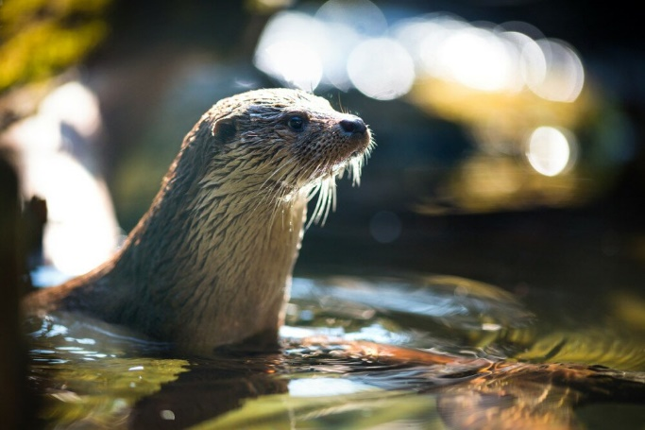

Élőhelye:

Minden olyan vizes terület, mely halakkal benépesült, emellett holtágak, mellékágak és folyópartok, természetes- és halastavak, víztározók.

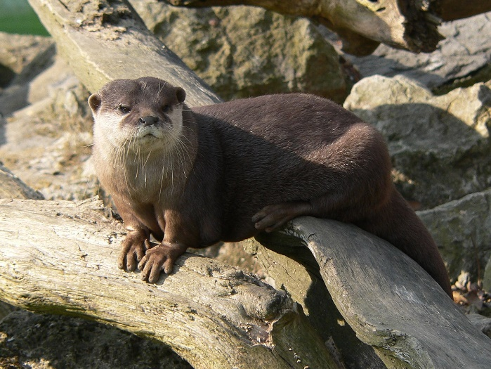

Megjelenése:

A hímek átlagosan 8-9, a nőstények 5-6 kg tömegűek. Átlagos hosszúságuk 60-70 centiméter farok nélkül, ami akár 40 cm hosszú is lehet.

Teste hengeres, áramvonalas ,erős a farka, ami úszás közben kormányként szolgál. Lábai rövidek, ujjait úszóhártya köti össze, hátsó lábaikat evezőként használják.

Nyaka rövid, vastag, feje felülről lapított, fülei kicsik és lekerekítettek.

Szaglása és hallása kitűnő, emellett sötétben is jól lát.

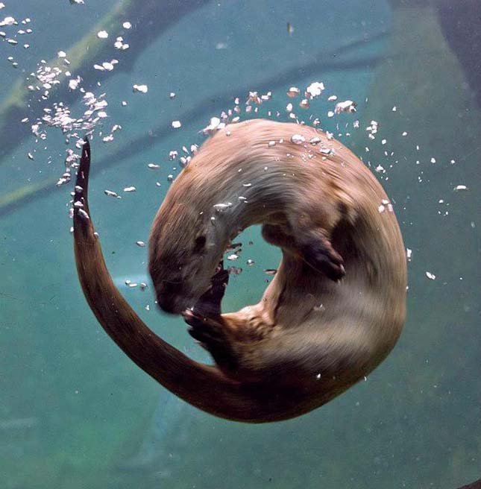

Gerincük rendkívül hajlékony, gyorsan és fordulékonyan képesek siklani a víz alatt.

Orr és fülnyílásai víz alatt lezárhatók. Kb. 10 méter mélységbe képes lemerülni, a víz alatt sokáig kibírja.

Bundájuk felszíne vízlepergető, sűrű és rövid szálú, viszont dupla rétegű, és a tömöttebb alsó réteg nagyon jó hőszigetelő. A tengeri vidra téli szőrtakarója a legsűrűbb bunda a világon.

------------------------------------------------------------------------------------------

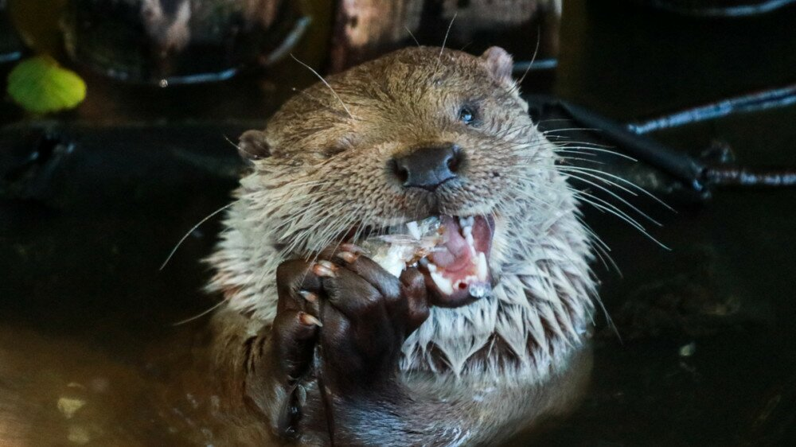

Táplálék:

Nem alszik téli álmot, de idejének jelentős részét nappali alvással és pihenéssel tölti. Főleg éjjel aktívak, akár 8-10 kilométert is megtesznek. A vidra ragadozó, erre utal, hegyes erős fogazata. Táplálékának zömét halak teszik ki, de étrendjét kétéltűekkel, tengeri sünnel, rákokkal, bogarakkal, madarakkal és kisemlősökkel is kiegészíti.



Szaporodás:

A párzási időszakot és a kölykeit nevelő nőstény kivételével a vidra magányosan él.

A vidrák fészke természetes hasadékban, maga ásta üregben, vagy nádasban található. A nőstény 1-3 kölyköt hoz a világra, majd egyedül neveli az apróságokat. Az újszülött vidra csupasz és vak. Anyjuktól nehezen szakadnak el: 8-12 hónapig is együtt maradhatnak és akár 17 évig is élhetnek.

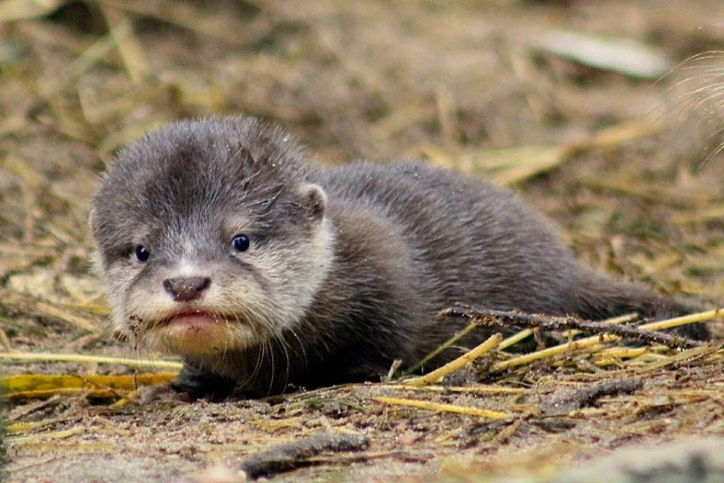

A verbális kommunikáció a fajnál fejlettnek mondható. A kicsik éles, rövid füttyszóval jeleznek az anyjuknak ha elvesztek vagy félnek, kuncogó hangot hallatnak öröm esetében, és éles hosszú hangot hallatnak, ha fenyegetnek.

--------------------------------------------------------------------------------------------------------------------------------------



Érdekesség:

A vidrák is használhatnak eszközöket. Például a tengeri vidrák előszeretettel használnak köveket a kagylók vagy rákpáncélok, tengerisün-vázak feltöréséhez,amit a hátukon úszva fogyasztanak el. A követ a hasukra fektetik, és üllőként használva törik fel rajta a kemény héjakat. Lehetnek kedvenc köveik is, amelyeket nagy becsben tartanak.Az ügyes mancsú vidrák apróbb kavicsokkal játszanak, mancsukkal forgatják, dobálják azokat, mintha csak zsonglőrködnének.



A vidrák kézen fogva alszanak, hogy alvás közben ne sodorja el őket egymástól a víz.

--------------------------------------------------------------------------------------------------------------------------------------

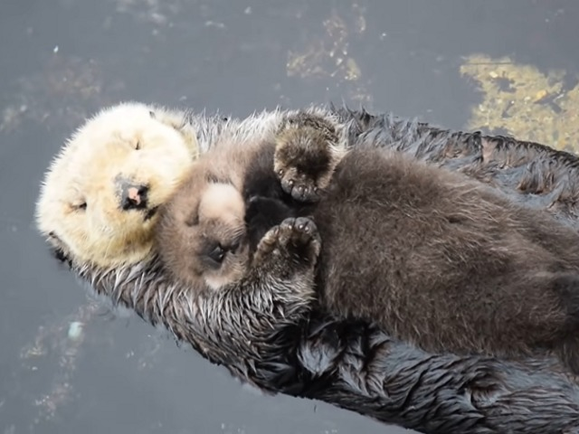

Amikor pedig egy bébi tengeri vidra túl kicsi ahhoz, hogy a kezét tartsa, az anyjára mászik. Amikor az anyáknak vadászniuk kell, kölyküket tengeri moszatba csomagolják, hogy ne sodródjanak el.